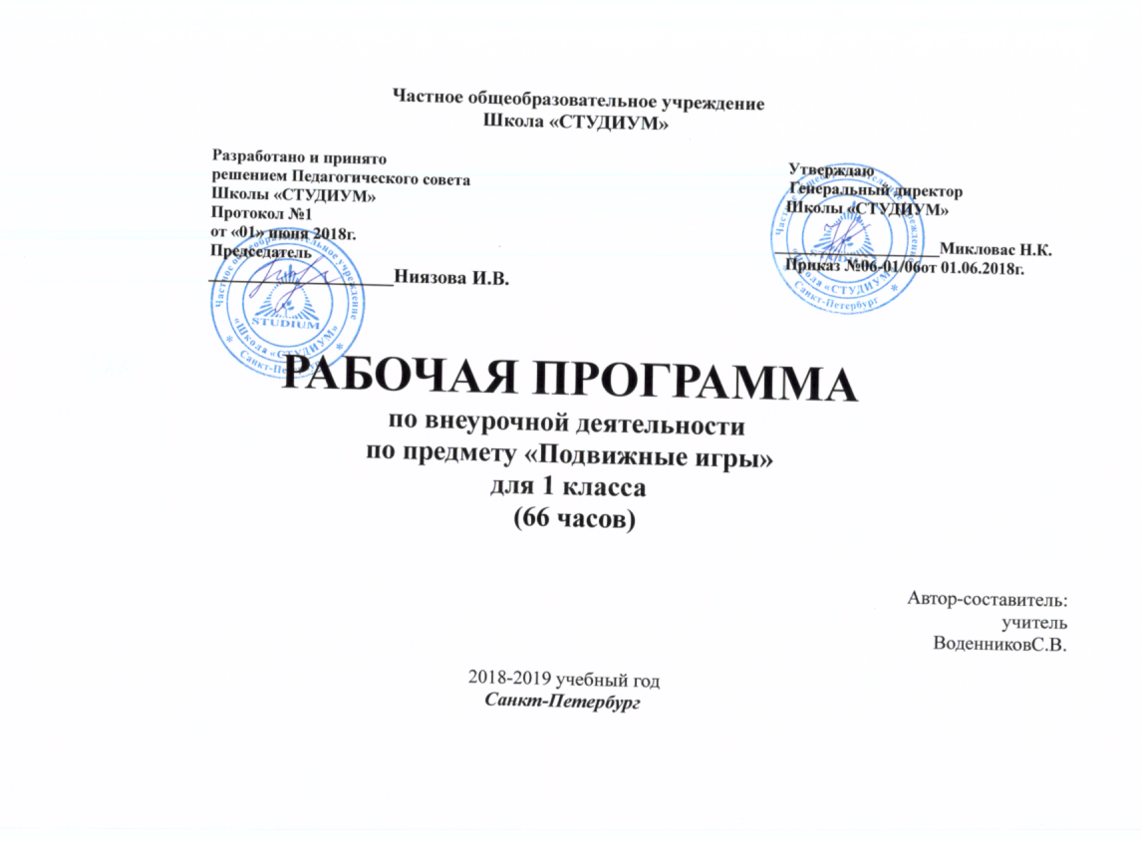
Пояснительная записка
Программа разработана на основе Федерального государственного образовательного стандарта начального общего образования, Концепции духовно-нравственного развития и воспитания личности гражданина России, планируемых результатов начального общего образования, на основе примерных программ внеурочной деятельности.

Актуальность программы
Повышенная двигательная активность – биологическая потребность детей, она необходима им для нормального роста и развития.
Подвижная игра – естественный источник радостных эмоций, обладающий великой воспитательной силой. Народные подвижные игры являются традиционным средством педагогики. Испокон веков в них ярко отражался образ жизни людей, их быт, труд, национальные устои, представления о чести, смелости, мужестве, желании обладать силой, ловкостью, выносливостью, быстротой и красотой движений, стремлением к победе.
Игра – ведущая деятельность детей. По содержанию все игры лаконичны, выразительны и несложны. Они вызывают активную работу мысли, способствуют расширению кругозора, уточнению представлений об окружающем мире, совершенствованию всех психических процессов, стимулируют переход детского организма на более высокой ступени развития. В играх много познавательного материала, содействующего расширению сенсорной сферы детей, развитию их мышления и самостоятельности действий.
Только на основе всестороннего развития и укрепления организма, на основе повышения его функциональных сил создаётся возможность для достижения наивысших уровней адаптационных сдвигов, обеспечивается органическая связь между общей и специальной подготовкой.
При раннем занятии ребенок быстро достигает определённого результата, но из-за одностороннего развития и недостаточности базовой общефизической подготовки дальнейший рост результатов прекращается и необходимы максимальные и сверхмаксимальные нагрузки для их повышения.
При разносторонней подготовке результаты растут несколько медленнее, но зато в дальнейшем у детей имеется фундамент для их улучшения, есть возможность варьирования нагрузки в избранном.
В программе делается упор именно на развитие двигательной активности детей. Подготовка способствует гармоничному развитию организма, укреплению здоровья, спортивному долголетию.
Программа обеспечивает строгую последовательность и непрерывность всего процесса обучения, преемственность в решении задач укрепления здоровья и гармонического развития детей воспитания их морально-волевых качеств и стойкого интереса к занятиям, трудолюбия в овладении правилами игр развития физических качеств, создание предпосылок для достижения высоких спортивных результатов.
Программа направлена на:
- Создание условий для укрепления здоровья и разностороннего развития детей.
-Обогащение двигательного опыта учащихся посредством усложнения ранее освоенных движений и овладения новыми упражнениями повышенной сложности.
- Достижение более высокого уровня функциональных возможностей всех систем организма, повышение его адаптивных свойств.
- Формирование у учащихся устойчивой потребности в занятиях физической культурой и спортом, воспитание нравственных и волевых качеств.

Новизна программы
Новизна программы заключается в том, что она предусматривает более обширное изучение подвижных и народных игр, начинающаяся с первого года обучения в учебно-тренировочных группах.
В основе программы - подготовка, включающая в себя разнообразные специально подобранные подвижные игры, эстафеты.

Место курса в учебном плане
На изучение курса «Подвижные игры» в 1 классе отводится 33 часа, 1 час в неделю.

Цель: создание условий для укрепления здоровья учащихся через игру, содействие их разносторонней физической подготовленности.
Основными задачами реализации поставленной цели являются:
- укрепление опорно-двигательного аппарата;
- комплексное развитие таких физических качеств, как быстрота, гибкость, ловкость, координация движений, сила и выносливость
- развитие морально-волевых качеств учащихся; привитие стойкого интереса к занятиям и мотивации к достижению более высокого уровня сформированности культуры здоровья.
- формирование у детей представлений о ценности здоровья и необходимости бережного отношения к нему, способствовать осознанному выбору здорового стиля жизни;
- развивать основные физические качества младших школьников (силу, быстроту, ловкость, выносливость, равновесие и координацию движения), что обеспечивает их высокую физическую и умственную работоспособность;
- стабилизировать эмоции, обогатить детей новыми ощущениями, представлениями, понятиями;
- развивать самостоятельность и творческую инициативность младших школьников, способствовать успешной социальной адаптации, умению организовать свой игровой досуг;
- воспитывать волевые качества, дисциплину, самоорганизацию, коллективизм, честность, скромность;
- формировать систему нравственных общечеловеческих ценностей.

Методическая особенность программы:
Отличительной особенностью программы является увеличение объёма (количества часов) на изучение подвижных игр.
При реализации программы используются различные методы обучения:
- словесные – рассказ, объяснение нового материала;
- наглядные – показ новых игр, демонстрация иллюстративного материала;
- практические – апробирование новых игр: игры на свежем воздухе на школьной спортивной площадке, эстафеты, соревнования, конкурсы. Организация работы групповая.
При этом основным принципом является сочетание на занятиях двух видов деятельности для обучающихся: игровой и учебной.
Начало работа по разделу включает знакомство с теоретическим материалом. Затем следует практическая часть занятия: освоение учебной группой новых игр.
Такой приём, как беседа, помогает установлению доверительных отношений между педагогом и обучающимися, позволяет расширить кругозор и пополнить знания, которые необходимы в исследовательской работе.
В общей системе всестороннего развития человека воспитание ребенка занимает важное место. Начиная с дошкольного возраста закладываются основы здоровья, физического развития, формируются двигательные навыки, создается фундамент для воспитания физических качеств. Учащиеся младших классов, преемственно развиваясь с большим удовольствием занимаются физической культурой.
Различного вида игры и упражнения способствуют совершенствованию деятельности основных физиологических систем организма (нервной, сердечно - сосудистой, дыхательной), улучшению физического развития, физической подготовленности детей, воспитанию положительных морально-волевых качеств. Очень ценно, что занятия играми способствуют воспитанию у учащихся младших классов положительных черт характера, создают благоприятные условия для воспитания дружеских отношений в коллективе, взаимопомощи. Они проводятся летом и зимой на открытом воздухе, что является эффективным средством закаливания организма ребенка.
Подвижные игры – одно из самых любимых и полезных занятий детей. В их основе лежат физические упражнения, движения, в ходе выполнения которых участники преодолевают ряд препятствий, стремятся достигнуть определенной, заранее поставленной цели. Благодаря большому разнообразию содержания игровой деятельности, они всесторонне влияют на организм и личность, в то же время способствуя решению важнейших специальных задач физического воспитания, например, развитию скоростно-силовых качеств.
Игровая деятельность всегда связана с решением определенных задач, выполнением определенных обязанностей, преодолением разного рода трудностей и препятствий. Преодоление препятствий укрепляет силу воли, воспитывает выдержку, решительность, настойчивость в достижении цели, веру в свои силы.
Все эти развивающие аспекты усиливаются спецификой подвижных игр. Именно поэтому грамотное использование народных игр не только полезно для детей, но и чрезвычайно актуально, поскольку правильное “включение” элементов игр в процесс физического воспитания активно способствует гармоничному развитию и физической подготовленности учащихся.

Тематическое распределение количества часов
1 класс
№ п/п | Тема раздела | Теория | Практика
1 | Техника безопасности | 3 | -
2 | Беседы | 2 | -
3 | Игры | - | 28
 | Итого | 33 часов

Содержание программы
1 класс

Тема 1. Техника безопасности -3 часа
ТБ при проведении подвижных игр.
Тема 2. Беседы - 2 часа
Беседа «Возникновение подвижных игр». Беседа: «Гигиенические требования к питанию, к инвентарю и спортивной одежде

Тема 3. Игры - 28 часов
Игровое упражнение "Быстро встань в колонну", подвижная игра "Ловишки"."Быстро встань в колонну", подвижная игра "Жмурки", игра малой подвижности "Тихо-громко".Игровое упражнение "Передал - садись", подвижная игра "Удочка", игра малой подвижности "Затейники"."Удочка", игра малой подвижности "Эхо"."Перелет птиц", игровое упражнение "Передача мяча колонне"."Успей добежать", игра малой подвижности "Эхо"."Жмурки", игра малой подвижности "Летает, не летает". "Не попадись", ходьба, "Бабочка", "Лягушка"."Догони свою пару", игра "Фигуры"."Ноги от земли", игра малой подвижности "Кто ушел?".Подвижная игра средней интенсивности "Ключи", игра "Кто ушел?". "Кого назвали, тот ловит", игра средней подвижности "Воротца"."Воробьи и кошка"."Ловля обезьян", игра малой подвижности "Мяч вошедшему"."Перелет птиц", игра малой подвижности "Поймай мяч"."Ноги от земли" или "Не оставайся на полу", игра малой подвижности "Угадай, чей голосок"."Будь ловким", игра средней интенсивности "Фигуры"."Хитрая лиса"."Удочка", "Летает, не летает"."Кого назвали, тот и ловит", "Летает, не летает"."Ловишки", эстафета "Передача мяча в колонне"."Бери ленту", игра малой подвижности "Эхо". "Воробьи и кошка" "Мяч в воздухе"."Мяч в воздухе", игра малой подвижности "Кто ушел?". "Медведи и пчелы", "Воротца"."Медведи и пчелы", "Угадай, чей голосок"."Мяч в воздухе", "Затейники".Игровые упражнения без лыж "Лепка снежков и бросание их вдаль".Обучение повороту на месте вокруг пяток лыж - "нарисуем веер".
.Игра "Кто самый быстрый?".Игра "Кто дальше проскользит?"Игра "Кто самый быстрый?" "Паук и мухи", игра малой подвижности "Река и ров"."Ловишки с мячом".
"Жмурки"."Паук и мухи", игра малой подвижности "Летает, не летает"."Скворечники", "Передал, садись"."Жмурки"."Пустое место"."Мы - физкультурники", игра "Угадай, чей голосок"."Мышеловки"."Мышеловка", игра малой подвижности "Затейники"."Море волнуется", эстафета с мячом "Передача мяча в шеренге"."Карусель", эстафета с мячом. "Охотник и зайцы", игра малой подвижности "Эхо"."Мяч водящему", игра малой подвижности "Летает, не летает"."Фигуры". "Быстрей по местам!" ""Волк на рву"."Жмурки","Найди предмет". "Удочка", "Мяч водящему"."Пустое место", игра "Летает, не летает"."Медведь и пчелы", "Мяч в воздухе".

Календарно – тематическое планирование 1 класс

№ п/п | Тема урока | Дата
 | ТБ при проведении подвижных игр. Подвижная игра "Ловишки". | 1-8.09
 | Игровое упражнение "Быстро встань в колонну", подвижная игра "Ловишки". | 11-15.09
 | "Быстро встань в колонну", подвижная игра "Жмурки", игра малой подвижности "Тихо-громко". | 18-22.09
 | Беседа «Возникновение подвижных игр». Подвижная игра "Совушка". | 25-29.09
 | Игровое упражнение "Передал - садись", подвижная игра "Удочка", игра малой подвижности "Затейники". | 2-6.10
 | Подвижная игра "Удочка", игра малой подвижности "Эхо". | 9-13.10
 | Подвижная игра "Перелет птиц", игровое упражнение "Передача мяча колонне". | 16-20.10
 | Подвижная игра "Успей добежать", игра малой подвижности "Эхо". | 23-27.10
 | Подвижная игра "Жмурки", игра малой подвижности "Летает, не летает". | 7-10.11
 | Подвижная игра "Не попадись", ходьба, "Бабочка", "Лягушка". | 13-17.11
 | Подвижная игра "Догони свою пару", игра "Фигуры". | 20-24.11
 | Подвижная игра "Ноги от земли" или "Не оставайся на полу", игра малой подвижности "Угадай, чей голосок". | 27.11-1.12
 | Подвижная игра "Ноги от земли", игра малой подвижности "Кто ушел?". | 4-8.12
 | Подвижная игра средней интенсивности "Ключи", игра "Кто ушел?". | 11-15.12
 | Подвижная игра "Кого назвали, тот ловит", игра средней подвижности "Воротца". | 18-22.12
 | Подвижная игра "Воробьи и кошка". | 25-27.12
 | Подвижная игра "Ловля обезьян", игра малой подвижности "Мяч вошедшему". | 10-19.01
 | Подвижная игра "Перелет птиц", игра малой подвижности "Поймай мяч". | 22-26.01
 | ТБ. Подвижная игра "Ловля обезьян", игра малой подвижности "Хоровод". | 29.01-2.02
 | Подвижная игра "Будь ловким", игра средней интенсивности "Фигуры". | 5-9.02
 | Беседа: «Гигиенические требования к питанию, к инвентарю и спортивной одежде». Подвижная игра "Ключи". | 12-16.02
 | Подвижная игра "Хитрая лиса". | 19-21.02
 | Подвижная игра "Удочка", "Летает, не летает". | 5-9.03
 | Подвижная игра "Кого назвали, тот и ловит", игра малой подвижности "Летает, не летает". | 12-16.03
 | Подвижная игра "Ловишки", эстафета "Передача мяча в колонне". | 19-27.03
 | Подвижная игра "Бери ленту", игра малой подвижности "Эхо". | 2-6.04
 | Подвижная игра "Воробьи и кошка" | 9-13.04
 | Подвижная игра "Мяч в воздухе". | 16-20.04
 | Подвижная игра "Мяч в воздухе", игра малой подвижности "Кто ушел?". | 23-27.04
 | Подвижная игра "Медведи и пчелы", игра малой подвижности "Воротца". | 30.04-4.05
 | Подвижная игра "Медведи и пчелы", игра малой подвижности "Угадай, чей голосок". | 7-11.05
 | Подвижная игра "Мяч в воздухе", игра малой подвижности "Затейники". | 14-18.05
 | ТБ. Игровое упражнение "Снежинки летят". | 21-25.05

Ожидаемые результаты 1 класс:
Личностные результаты
- активно включаться в общение и взаимодействие со сверстниками на принципах уважения и доброжелательности, взаимопомощи и сопереживания;
- проявлять положительные качества личности и управлять своими эмоциями в различных (нестандартных) ситуациях и условиях;
- проявлять дисциплинированность, трудолюбие и упорство в достижении поставленных целей;
- оказывать бескорыстную помощь своим сверстникам, находить с ними общий язык и общие интересы.
Метапредметные результаты
- характеризовать явления (действия и поступки), давать им объективную оценку на основе освоенных знаний и имеющегося опыта;
- находить ошибки при выполнении учебных заданий, отбирать способы их исправления;
- общаться и взаимодействовать со сверстниками на принципах взаимоуважения и взаимопомощи, дружбы и толерантности;
- обеспечивать защиту и сохранность природы во время активного отдыха и занятий физической культурой;
- организовывать самостоятельную деятельность с учётом требований её безопасности, сохранности инвентаря и оборудования, организации места занятий;
- планировать собственную деятельность, распределять нагрузку и отдых в процессе ее выполнения;
- анализировать и объективно оценивать результаты собственного труда, находить возможности и способы их улучшения;
- видеть красоту движений, выделять и обосновывать эстетические признаки в движениях и передвижениях человека;
- оценивать красоту телосложения и осанки, сравнивать их с эталонными образцами;
- управлять эмоциями при общении со сверстниками и взрослыми, сохранять хладнокровие, сдержанность, рассудительность;
- технически правильно выполнять двигательные действия из базовых видов спорта, использовать их в игровой и соревновательной деятельности.
- представлять игры как средство укрепления здоровья, физического развития и физической подготовки человека;
- оказывать посильную помощь и моральную поддержку сверстникам при выполнении учебных заданий, доброжелательно и уважительно объяснять ошибки и способы их устранения;
- организовывать и проводить со сверстниками подвижные игры и элементы соревнований, осуществлять их объективное судейство;
- бережно обращаться с инвентарём и оборудованием, соблюдать требования техники безопасности к местам проведения;
- организовывать и проводить игры с разной целевой направленностью
- взаимодействовать со сверстниками по правилам проведения подвижных игр и соревнований;
- в доступной форме объяснять правила (технику) выполнения двигательных действий, анализировать и находить ошибки, эффективно их исправлять;
- находить отличительные особенности в выполнении двигательного действия разными учениками, выделять отличительные признаки и элементы;
- выполнять технические действия из базовых видов спорта, применять их в игровой и соревновательной деятельности;
- применять жизненно важные двигательные навыки и умения различными способами, в различных изменяющихся, вариативных условиях.

